UBND HUYỆN TAM NÔNG |  |  | CỘNG HÒA XÃ HỘI CHỦ NGHĨA VIỆT NAM
TRƯỜNG TRUNG HỌC CƠ SỞ PHÚ THỌ |  |  | Độc lập – Tự do – Hạnh phúc
 | ––––––––– |  | –––––––––––––––––––––––––––

PHIẾU CUNG CẤP THÔNG TIN, DỮ LIỆU
CHO CỔNG THÔNG TIN ĐIỆN TỬ TRƯỜNG

1. Tên người gửi: Ngô Kiêm Yến – Trường trung học cơ sở Phú Thọ
2. Thời gian gửi: Ngày 24/2/2022
3. Tin thuộc loại: Chuyên mục Giáo dục.
4. Thông tin:
- Tên tiêu đề tin cần đăng: Lễ công bố quyết định điều động, bổ nhiệm phó hiệu trưởng trường trung học cơ sở Phú Thọ.
b. Tóm tắt: Lễ công bố quyết định điều động, bổ nhiệm ông Đặng Văn Minh giữ chức vụ phó hiệu trưởng trường trung học cơ sở Phú Thọ.
c. Ngày 24/2/2022, lễ công bố quyết định điều động, bổ nhiệm phó hiệu trưởng trường trung học cơ sở Phú Thọ.
d. Tin chi tiết:
LỄ CÔNG BỐ QUYẾT ĐỊNH ĐIỀU ĐỘNG, BỔ NHIỆM PHÓ HIỆU TRƯỞNG TRƯỜNG TRUNG HỌC CƠ SỞ PHÚ THỌ

Chiều ngày 24/2/2022, trường trung học cơ sở Phú Thọ, tổ chức buổi lễ công bố quyết định điều động, bổ nhiệm phó hiệu trưởng trường trung học cơ sở Phú Thọ.
Tham dự buổi lễ có ông Lê Phước Hậu – Huyện ủy viên - Trưởng phòng Giáo dục và Đào tạo huyện Tam Nông, ông Nguyễn Văn Sang – Phó Trưởng phòng Nội vụ huyện Tam Nông; ông Nguyễn Đình Chiểu – Huyện ủy viên- Bí thư Đảng ủy xã Phú Thọ, về phía nhà trường ông Nguyễn Tấn Nhàn- Bí thư chi bộ - Hiệu trưởng.
Ông Nguyễn Văn Sang – Phó Trưởng phòng Nội vụ huyện Tam Nông công bố quyết định điều động, bổ nhiệm phó hiệu trưởng trường trung học cơ sở Phú Thọ cho ông Đặng Văn Minh.

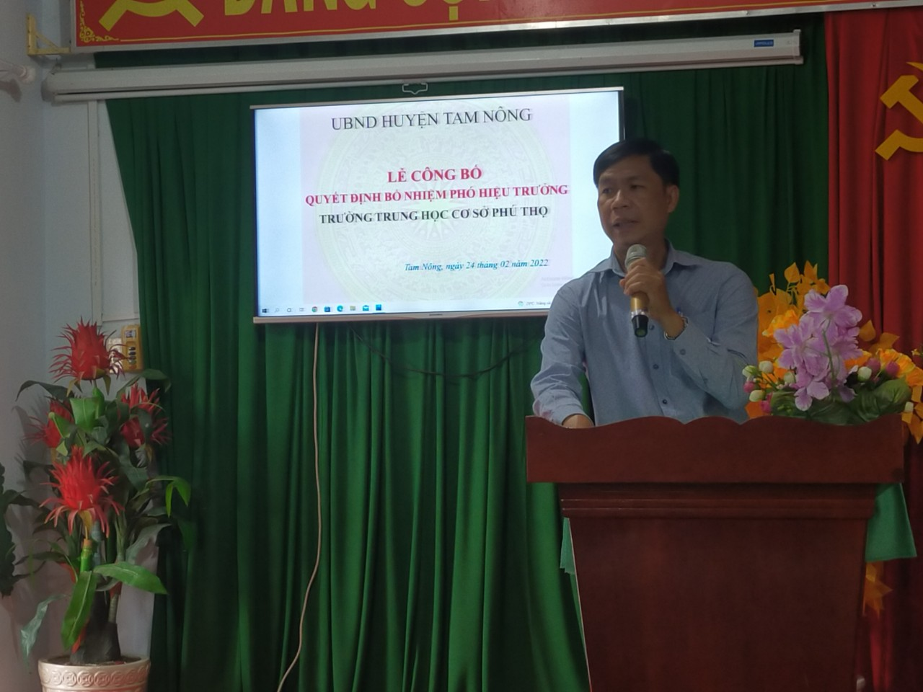
Ông Nguyễn Văn Sang – Phó Trưởng phòng Nội vụ huyện Tam Nông công bố quyết định bổ nhiệm cho ông Đặng Văn Minh
Tại buổi lễ ông Lê Phước Hậu – Huyện ủy viên - Trưởng phòng Giáo dục và Đào tạo huyện Tam Nông chúc mừng Trường trung học cơ sở Phú Thọ đã được kiện toàn, tăng cường cán bộ lãnh đạo, quản lý; chúc mừng đồng chí Đăng Văn Minh và trên cương vị công tác mới, đề nghị đồng chí Đặng Văn Minh phát huy tốt tinh thần cầu thị, khiêm tốn học hỏi, sớm nắm bắt nhiệm vụ mới tham mưu tốt cho Hiệu trưởng về lĩnh vực được phân công, cùng tập thể ban giám hiệu phát huy truyền thống tốt đẹp của trường, xây dựng trường trung học cơ sở Phú Thọ thành một trong những trường trọng điểm của huyện.
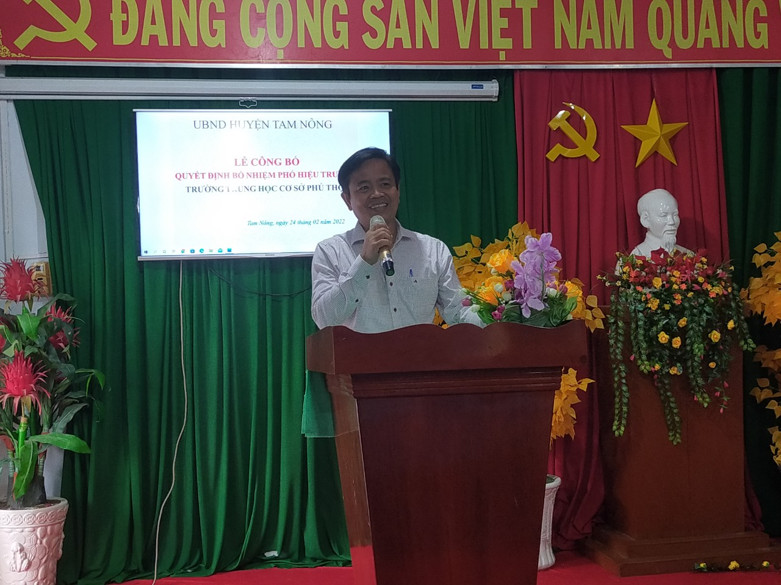
Ông Lê Phước Hậu – Huyện ủy viên - Trưởng phòng Giáo dục và Đào tạo huyện Tam Nông phát biểu nhân buổi lễ
Phát biểu nhận nhiệm vụ, ông Đặng Văn Minh khẳng định sẽ nỗ lực hết mình, khiêm tốn, cầu thị, phát huy tinh thần đoàn kết, cùng tập thể lãnh đạo, viên chức và người lao động đơn vị thực hiện tốt nhiệm vụ được phân công, đóng góp vào thành công chung của trường và mong muốn tiếp tục nhận được sự quan tâm, chỉ đạo, tạo điều kiện của UBND huyện, phòng GDĐT; sự phối hợp, đồng hành, cộng tác của tập thể lãnh đạo, giáo viên Trường trung học cơ sở Phú Thọ để hoàn thành tốt nhiệm vụ được giao.
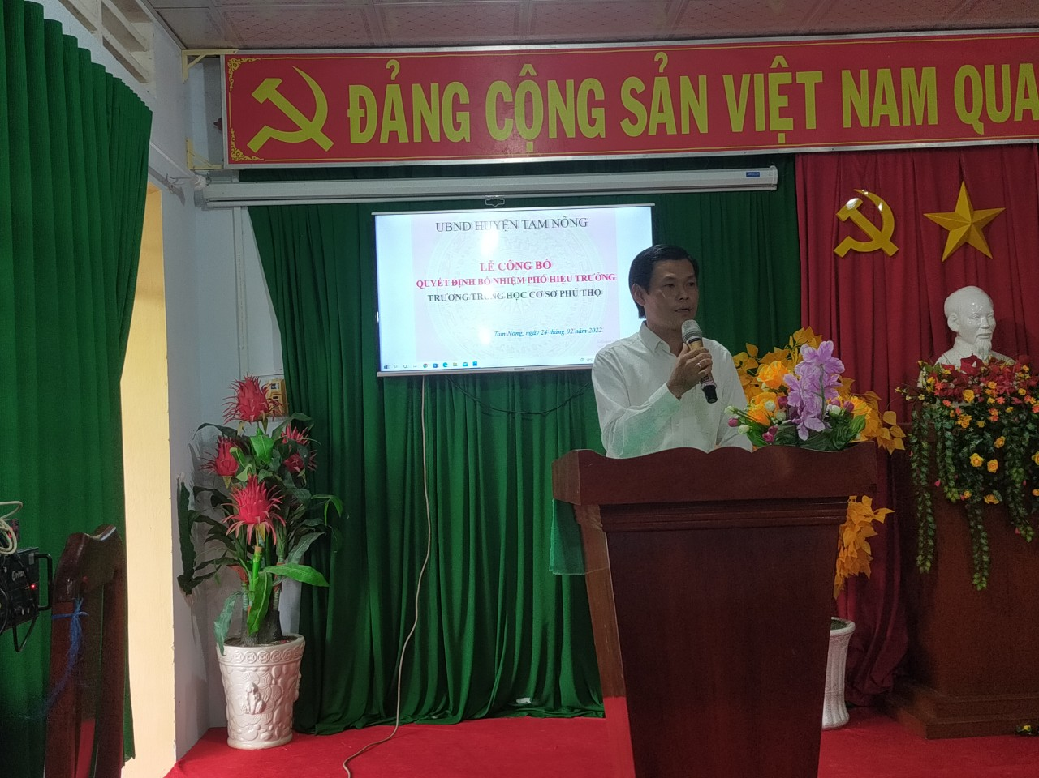
Ông Đặng Văn Minh phát biểu nhận nhiệm vụ
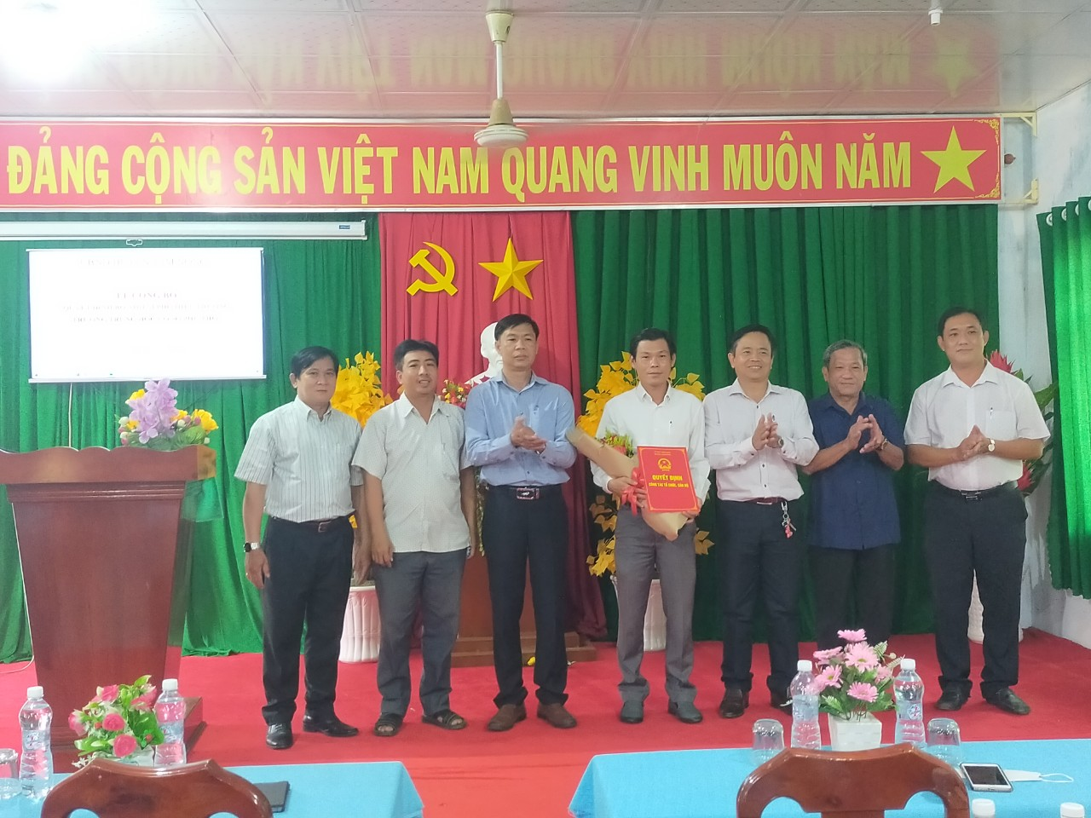
Quý lãnh đạo cùng ông Đặng Văn Minh chụp ảnh lưu niệm

DUYỆT HIỆU TRƯỞNG | NGƯỜI VIẾT  Ngô Kiêm Yến

.

